16 февраля 2018 года, в КГУ «Агротехнического колледжа №4 п. Аршалы», в рамках программы «Рухани Жанғыру»,в честь вывода советских войск из Демократической Республики Афганистан, была проведена военно-спортивная игра, среди групп 01-ОП-17, 01-СД-17, 01-ФХ-17.

Игра состояла из 5 этапов.

**1 этап - «огневая подготовка».** Перед как приступить к данному этапу, учащийся из одной команды должен ответить на вопросы по предмету «Физика», а затем приступить к разборке - сборке автомата

**2 этап – «Снаряжение рожка от автомата».**  На данном этапе, команда должна ответить на вопросы по предмету «Казахский язык».

**3 этап - «Военно-медицинская подготовка».** Данный этап представляла собой военно-медицинская помощь.

**4 этап «Спортландия**». На данном этапе команду встречал преподаватель физической культуры. Команда ответив на вопросы, затем приступает к подниманию гири.

**5 этап «Выпуск боевого листа».** Команда должна на бумаге форматом А4, отразить данное мероприятие в стихотворном жанре.

На военно-спортивную игру были приглашены учащиеся АСШ №1,АСШ №2, АСШ №3.

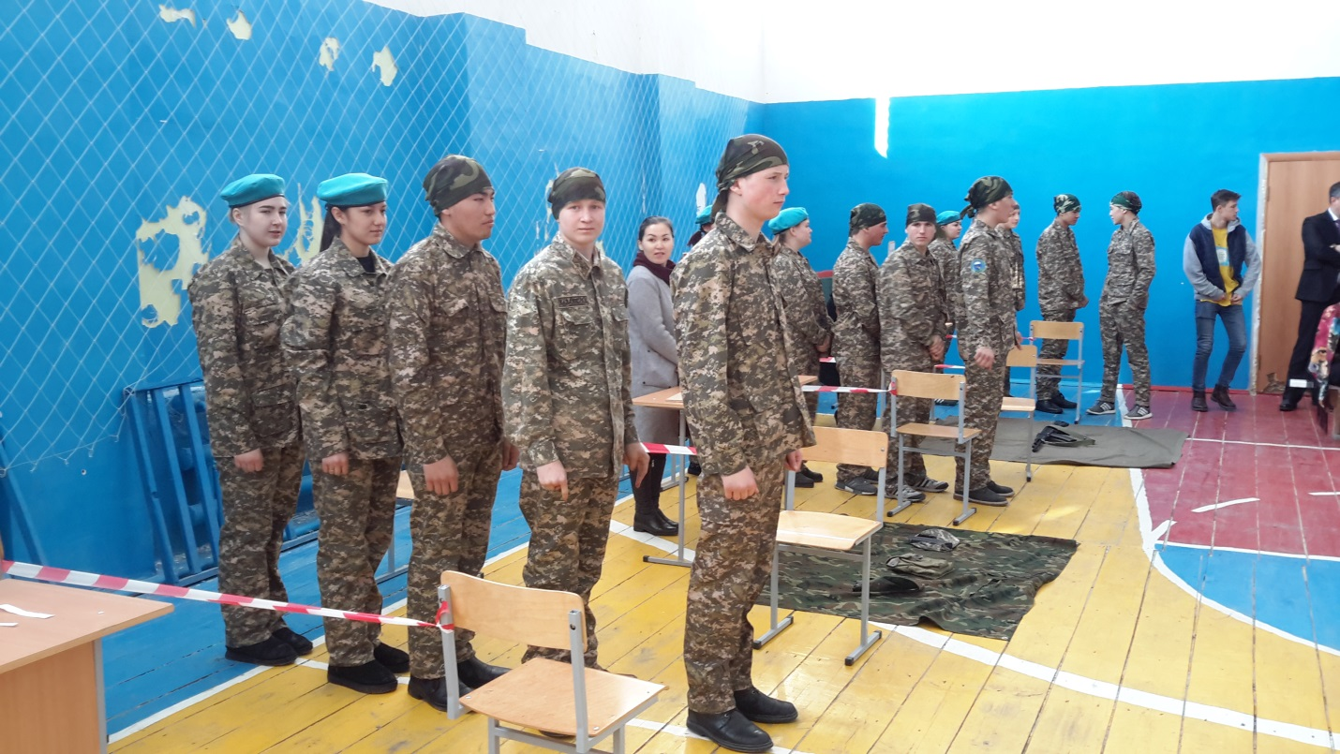

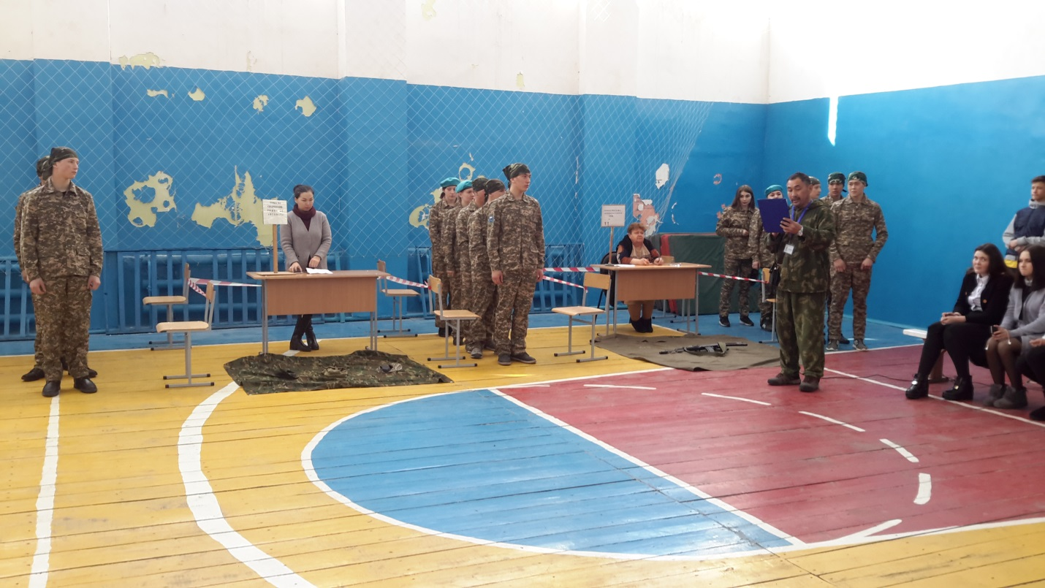

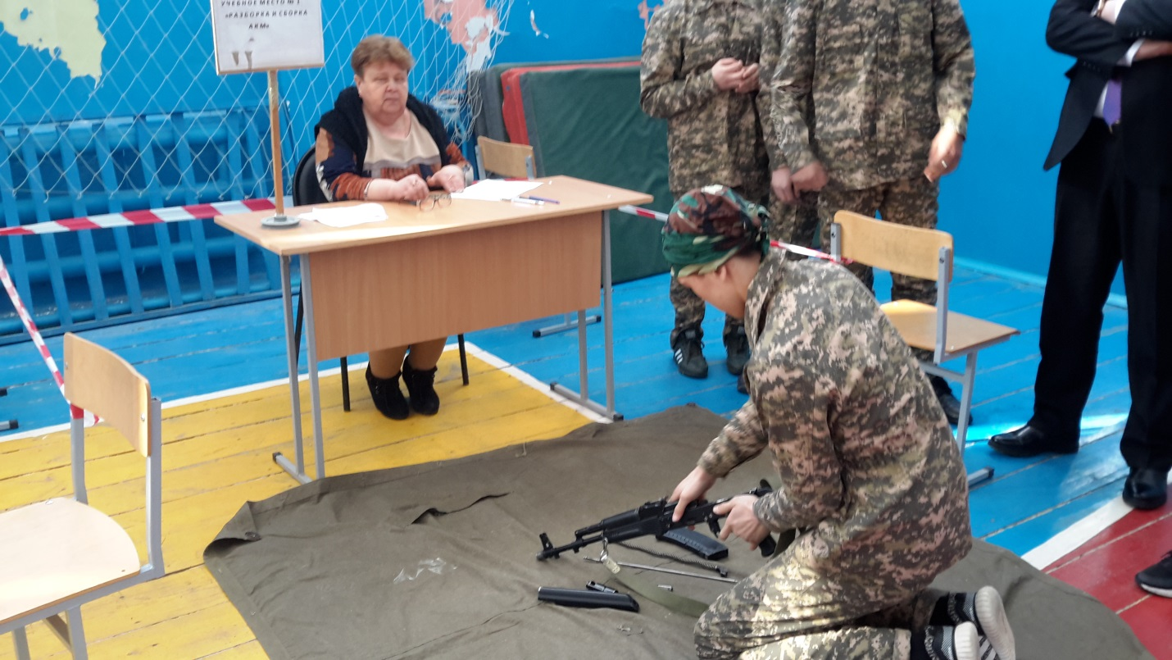

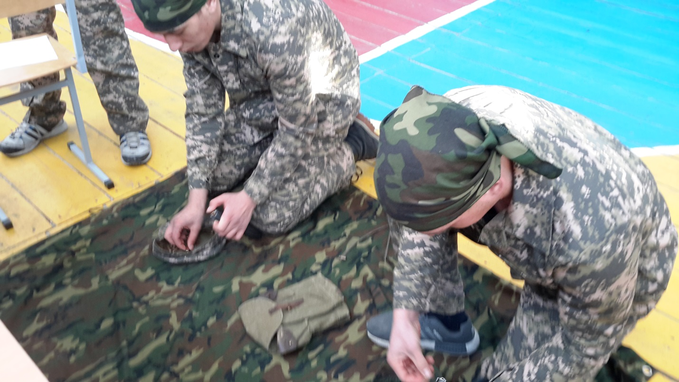

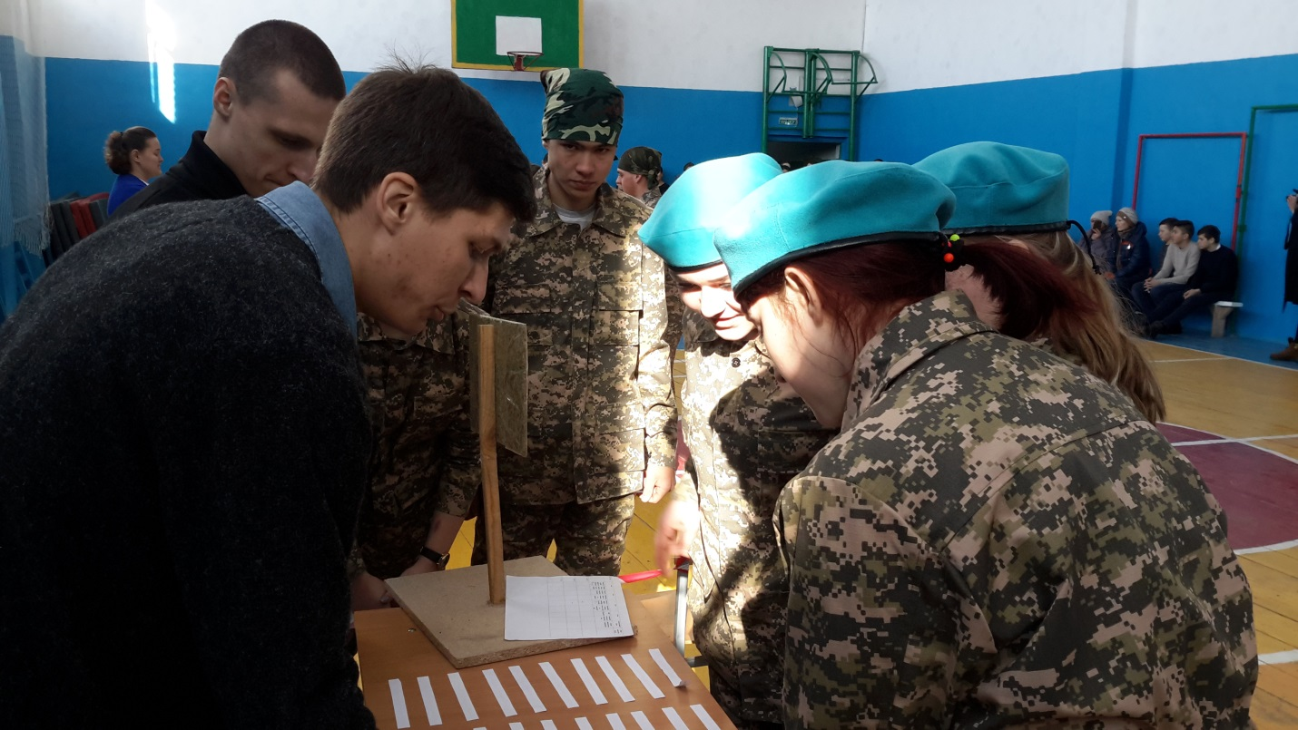

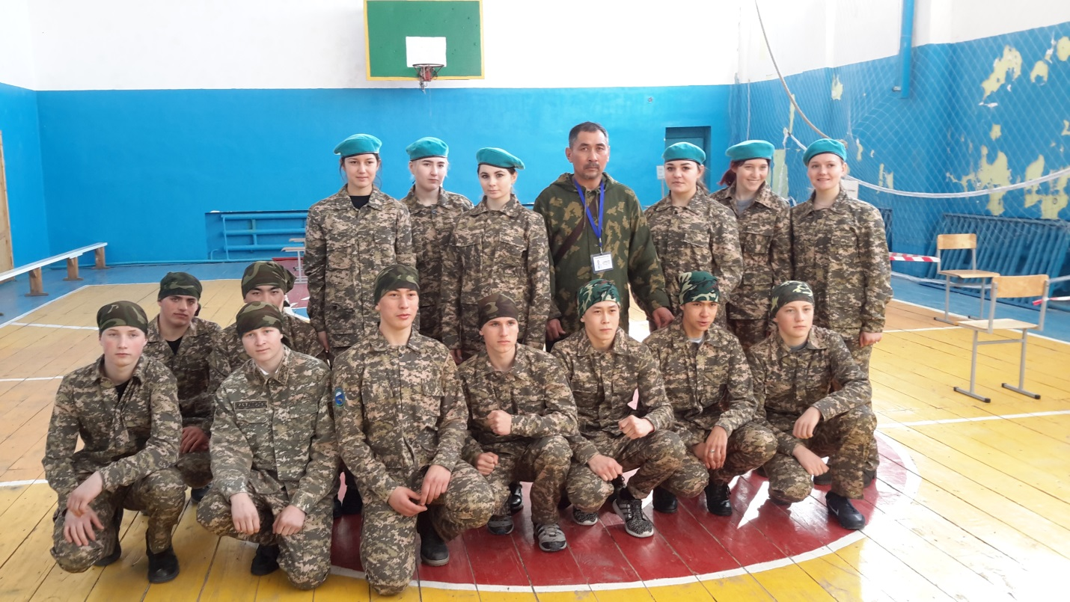

Преподаватель – организатор НВП Е.Накипбеков